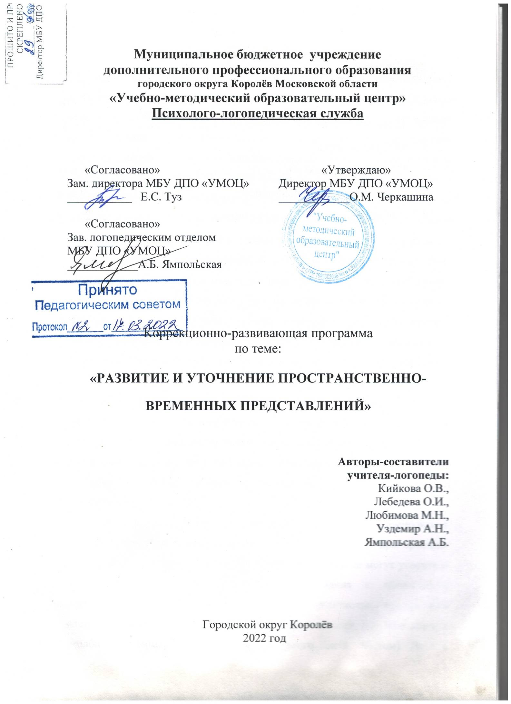
Пояснительная записка
Ориентация человека во времени и пространстве является необходимым условием его социального бытия, формой отражения окружающего мира, условием успешного познания и активного преобразования действительности. Свободное оперирование пространственными образами является тем фундаментальным умением, которое объединяет разные виды учебной деятельности. У детей с речевыми нарушениями чаще всего страдают пространственно-временные ориентировки. Это приводит к тому, что на письме и при чтении нарушается последовательность звуков и слогов, составляющих слово, а также временная последовательность слов, составляющих фразу. Дети страдающие нарушениями пространственного гнозиса входят в группу риска по дисграфии, в частности у них высок процент оптических ошибок. Ведь для овладения письмом ребенку необходимо научиться взаимно трансформировать пространственную последовательность — графических знаков и временную — звуковых комплексов. Таким образом, временной и пространственный аспекты восприятия и воспроизведения речи не могут быть разобщены. Дети, у которых не сформированы пространственные представления, не используют предлогов, обозначающих пространственные взаимоотношения предметов, людей и животных («над», «под»). Младшие школьники затрудняются в дифференциации предлогов «к— у», «в—на» («к дому — у дома», «в столе — на столе»). Нередко они смешивают предлоги «перед— после — за».
Часто у таких детей наблюдается запаздывание формирования «схемы тела». В дальнейшем могут появиться сложности при ориентировке в схеме тетрадного листа. Например, дети долго не могут усвоить и довести до автоматизма стандартные требования к оформлению письменных работ (пропуск определенного количества строчек или клеточек, выделение красной строки, соблюдение полей письма в два-три столбика, равномерное заполнение тетрадного листа текстом). Дети с проблемами в усвоении временных представлений также испытывают сложности при обозначении основных единиц времени и периодов человеческого возраста. Всё это создаёт трудности в овладении школьной программы.

Цель программы: развитие зрительного гнозиса, квазипространства и временных представлений.
Задачи:
- сформировать понятие временного пространства;
- учить устанавливать временные отношения;
- учить ориентироваться в большом и малом пространстве
(на листе);
- развивать квазипространственные представления;
- развивать зрительное восприятие и узнавание;
- совершенствовать систему «рука-глаз-ухо»;
- активизировать познавательную деятельность учащихся.

Данная программа разработана для детей младшего школьного возраста. Она состоит из 6 занятий, предназначенных для групповой и индивидуальной работы с детьми имеющими речевые нарушения (ФНР, ФФНР, НВОНР, ОНР и нарушения письменной речи различной этиологии). Занятия проводятся 2 раза в неделю по 40 минут.
При необходимости программа может осуществляться посредством применения дистанционных образовательных технологий и информационных систем.
Для участия в программе использован метод отбора, такой как логопедическая диагностика (обследование устной и письменной речи).
Основными методами, используемыми в программе, являются игры, упражнения, дискуссии, групповое обсуждение заданной проблемой темы, совместный анализ поставленной задачи, «мозговой штурм».

Навыки и умения, отрабатываемые в программе:
- осознавать схему собственного тела и называть все части тела у людей, животных;
- определять и обозначать направления в пространстве, включая работу на листе бумаги, в тетради;
- ориентироваться в пространстве среди окружающих предметов;
- определять последовательность графических знаков;
- ориентироваться в основных единицах времени, возрасте человека;
- устанавливать временную последовательность действий и событий;

